健行科技大學103-1學年度『擬像與仿真：影本閱讀與詮釋創生』
課群計畫課堂日誌
課程名稱：歷史共和國：互文詮釋與想像 上課日期： 103年09月09日
授課教師： 邵承芬 (教師用)
出席人數 | 應到： 60 人 實到： 49 人
授課內容  摘要 | - 課程經營簡介。  - 102-2計畫課程精彩回顧。  - 簡介課程的四大文本與影本。  - 小組進行分組，全班分為八組，每一個文本及影本分別由二組同學負責。  - 在最後五分鐘，訓練同學們寫與思的能力，要求同學們用四個字來形容自己喜歡或是欣賞的一個人。
學生學習  狀況 | - 學生們在第一週的上課情形尚稱良好，對於影片的欣賞也有高度的興趣，但未來不只是影本，仍有文本閱讀的訓練。  - 學生們對於寫作這件事，似乎有點排斥，且腦中的資訊也不夠用，故而只是簡短的四個字，彷彿都有困難，這一點正是本課程開設的主要目的，訓練同學們從基本的閱讀開始，培養腦海中詞彙的數量。  - 大體而言，同學們還算是活潑，未來在課程的經營上想必能夠擦出美麗的火花。
待改善問題 | - 出席率有待加強，在下週選課確定後，將以電話以及mail等方式連絡學生，確實的掌握出席狀況。
上課照片  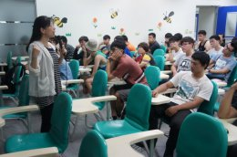 |  | 上課照片  